Draga djeco.
Ovaj čas informatike odradit ćete tako što ćete istraživati. Plan časa je „ prikupljanje informacija putem interneta „ .
Kako ćete istraživati ? Jednostavno, zadatak će vam biti proizvoljan a ja ću vam kroz ovu pripremu slikovito pokazati kako to da uradite.
Cilj je da paralelno koristite internet (sve njegove pozitivne mogućnosti ) i MS Word. Dakle, zadatak ćete raditi sljedećim redoslijedom :
- Odaberete temu koja vam se najviše sviđa.
- Kreirate MS Word dokument na desktopu, date mu „ ime po vašoj temi“, otvorite ga i u naslovu napišete temu koju ste odabrali.
- Otvorite neki od pretraživača ( Internet Explorer, Google Chrome, Opera, Mozilla,....) i unesete naziv teme koju ste odabrali.
- Internet pretraživač će vam automatski ponuditi na stotine odgovora na vašu temu.
- Vi ćete pretražiti par odgovora i sve ono što vam se bude sviđalo, to ćete :
- Markirati,
- Kopirati
- Zalijepiti u vaš otvoreni MS Word.
Nema potrebe da išta preopširno kopirate i lijepite. Dovoljno je onoliko koliko je potrebno da shvatite da sve što vas interesuje možete sami sebi „pripremiti“ korištenjem interneta.
Sada ću vam stavke, još detaljnije objasniti i nadam se da ćete uživati u vašem istraživanju .
Pa krenimo redom :
- Odabrao sam temu. Npr. PLANINA KONJUH.
- Kreirao sam MS Word.ov dokument na desktopu, kao što vidite.
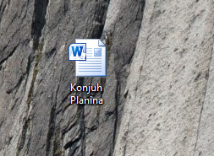

Otvorio sam taj dokument i napisao svoju temu kao naslov.
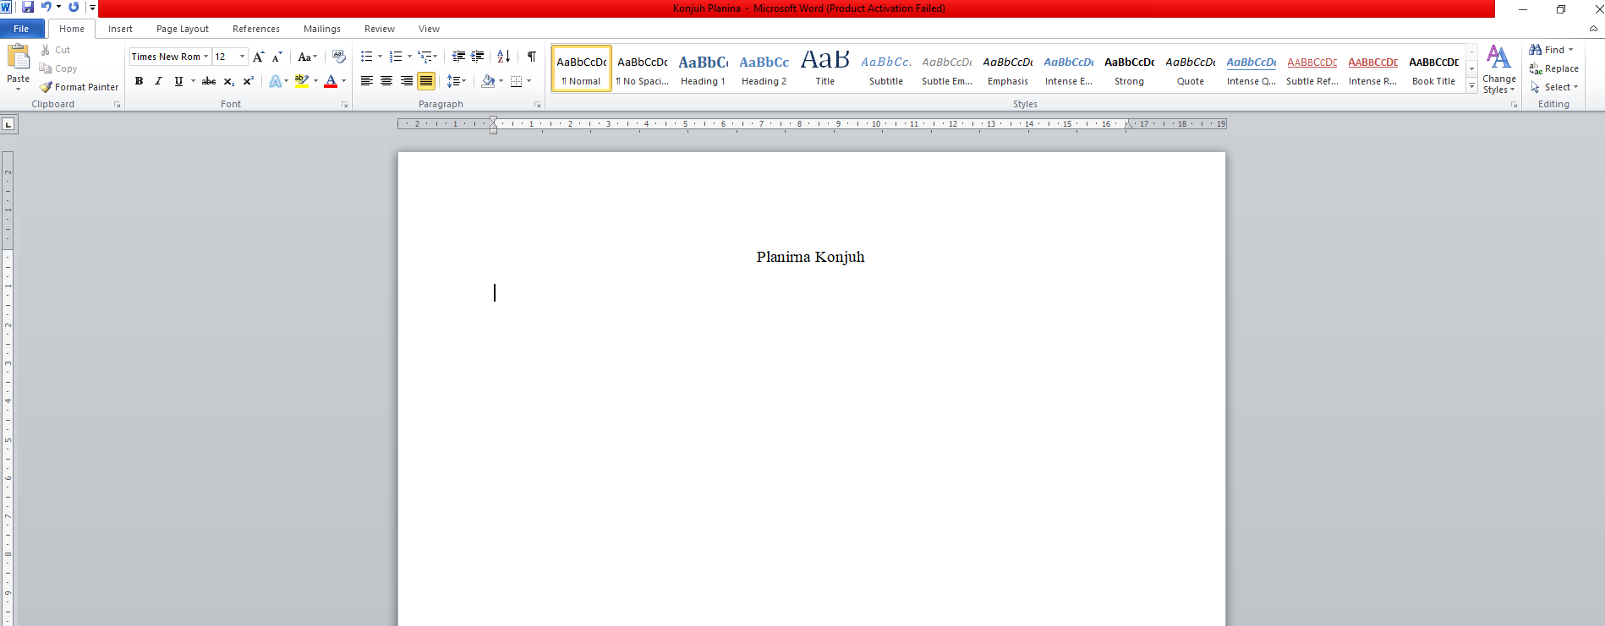

- Paralelno sa tim, otvorim neki od internet pretraživača ( kao što vidite na slici ispod).
Upišem u pretraživač odabranu temu.

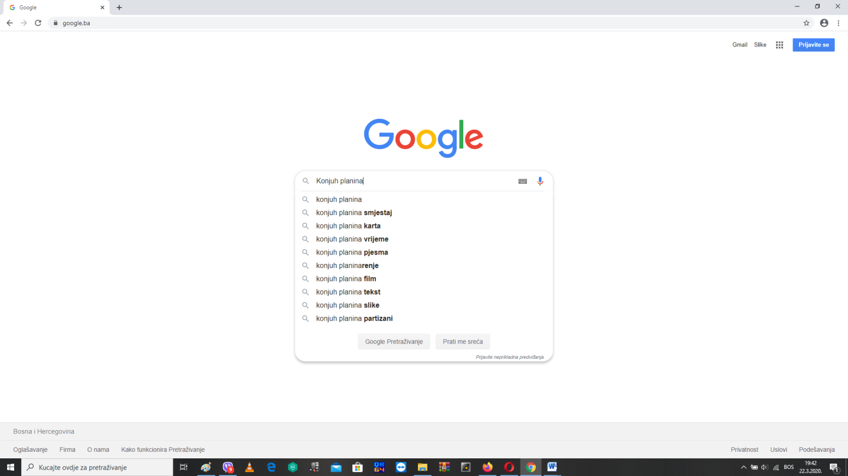

- Ponuđeni linkovi za moju temu. Odaberem koji želim i otvorim ga. Ne morate biti ograničeni na samo jedan link, otvorite ih koliko god vi želite.
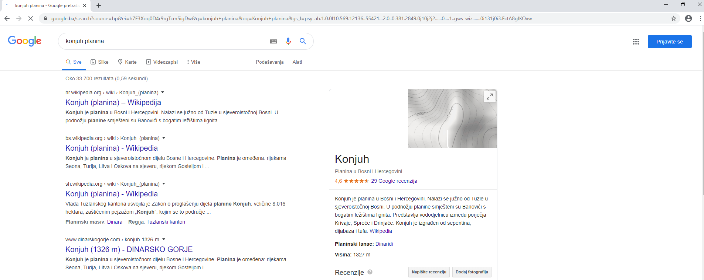

- Odaberem rečenicu, markiram je i kopiram.

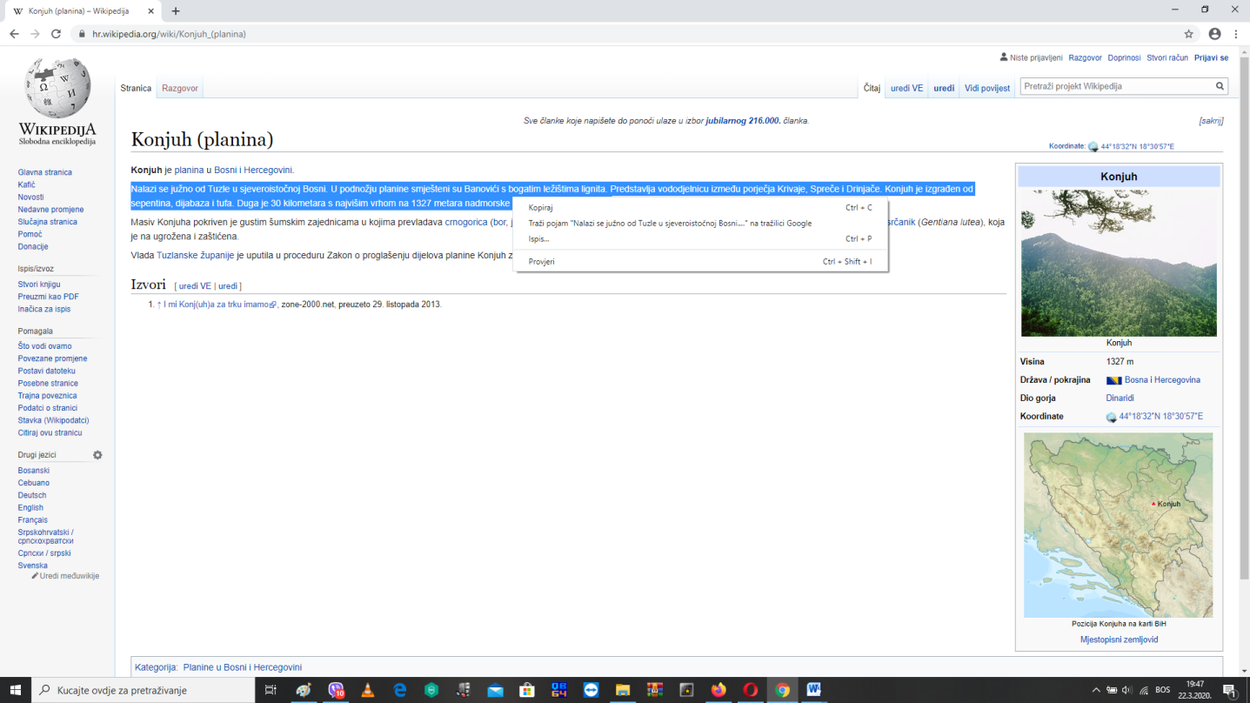

A zatim zalijepim u svoj Word.ov dokument.
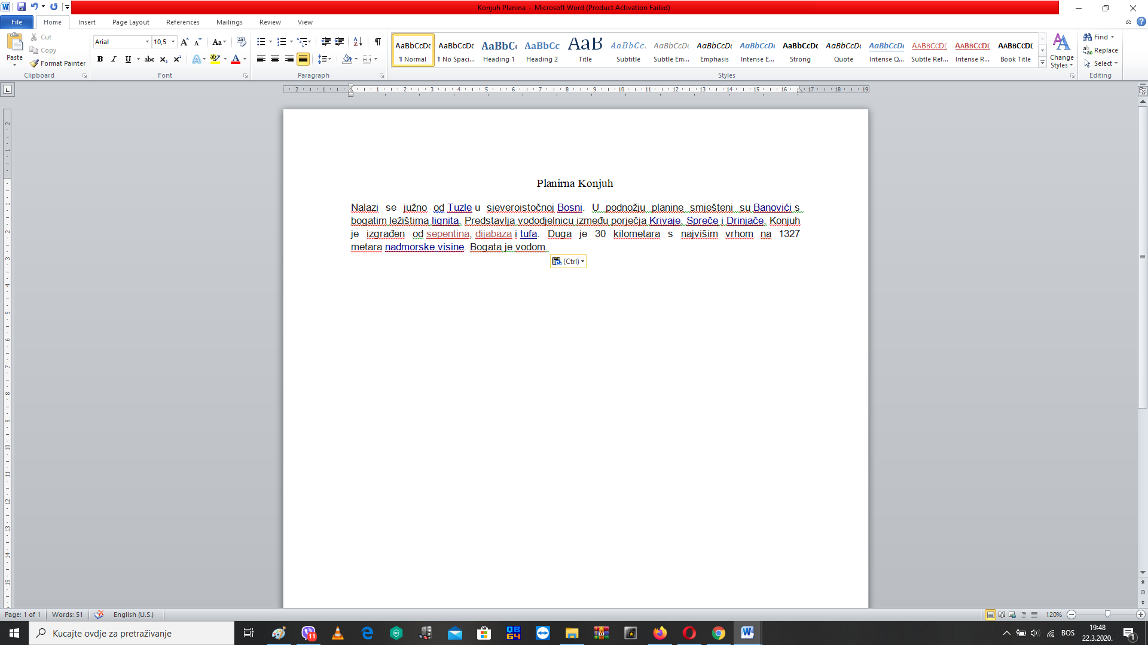

Nadam se da ste razumjeli !
Dakle, odaberite temu koja vam se najviše sviđa i na isti način je uradite. Bilo bi dobro da uz to dodate i par slika na datu temu i da tekst vaše teme uredite onako kako ste do sada naučili na časovima informatike. Npr : Vrsta slova neka bude ista kao i njihova veličina ( odsnosi se na cijeli tekst koji premjestite u dokument), boldirajte šta mislite da je najbitnije da izrazite u tom dokumentu,...
Sretno .
Rad mi OBAVEZNO šaljete putem „ CHATA „ na OFFICE.u 365. Dakle, ne javno da objaljujete već meni privanto šaljete .
Svaki rad će se evidentirati kao domaća zadaća.
Rok za izradu ovog zadatka je 6. dana.
Svi oni koji prate nastavu putem mobitela, odaberite temu, pretražite pomoću mobitela kao što je urađeno u ovoj pripremi. Sve što vam se sviđa, to ćete napisati u svesku, uslikati i poslati mi. Nemojte ništa preopširno pisati, dovoljno je 6-7 rečenica.

